Министерство образования Республики Беларусь

Министерство образования и науки Российской Федерации

Межгосударственное образовательное учреждение высшего образования

Белорусско-Российский университет

кафедра “Программное обеспечение информационных технологий”

Отчёт

По лабораторной работе №4

По дисциплине “Операционные системы”

На тему “Сервер сценариев Windows Scripting Host. Методы объектов WscriptShell и WshNetwork”

Выполнил: студент гр. ПИР-221  
Стукачёв П. С.

Проверил: Зайченко Е. А.

Могилев, 2024

Задание 1



*Set* objWMIService = GetObject("winmgmts:\\.\root\cimv2")

*Set* colProcessors = objWMIService.ExecQuery("SELECT Name FROM Win32_Processor")

*For* *Each* objProcessor *in* colProcessors

    cpuInfo = objProcessor.Name

*Next*

*Set* colOperatingSystems = objWMIService.ExecQuery("SELECT Name FROM Win32_OperatingSystem")

*For* *Each* objOS *in* colOperatingSystems

    osInfo = objOS.Name

*Next*

WScript.Echo "CPU: " & cpuInfo

WScript.Echo "OS: " & osInfo



Задание 2



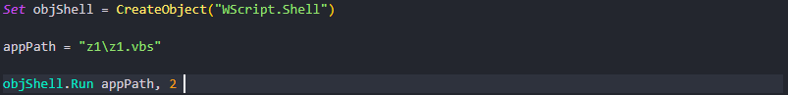

Задание 3



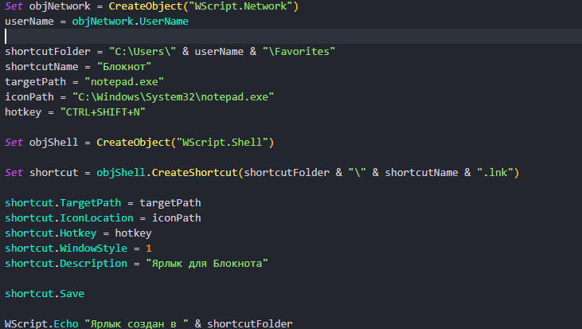



Задание 4

Sub CreateWebShortcut()

    shortcutFolder = "C:\Users\" & CreateObject("WScript.Network").UserName & "\Desktop"

    shortcutName = "Мой Веб-сайт"

    targetURL = "https://www.example.com"

*Set* objShell = CreateObject("WScript.Shell")

*Set* shortcut = objShell.CreateShortcut(shortcutFolder & "\" & shortcutName & ".lnk")

    shortcut.TargetPath = targetURL

    shortcut.IconLocation = "C:\Path\To\Your\Icon.ico"

    shortcut.Description = "Ярлык для веб-узла"

    shortcut.Save

    WScript.Echo "Ярлык для веб-узла создан в " & shortcutFolder

End Sub

Sub DisplayComputerInfo()

*Set* objNetwork = CreateObject("WScript.Network")

    userName = objNetwork.UserName

    computerName = objNetwork.ComputerName

    WScript.Echo "Имя пользователя: " & userName

    WScript.Echo "Имя компьютера: " & computerName

End Sub

Sub DisplayAndSetDefaultPrinter()

*Set* objWMIService = GetObject("winmgmts:\\.\root\cimv2")

*Set* colPrinters = objWMIService.ExecQuery("SELECT * FROM Win32_Printer")

*For* *Each* objPrinter *in* colPrinters

        WScript.Echo "Принтер: " & objPrinter.Name

*Next*

*If* *Not* colPrinters *Is* Nothing *Then*

*For* *Each* objPrinter *in* colPrinters

            objPrinter.SetDefaultPrinter()

            WScript.Echo "Принтер установлен по умолчанию: " & objPrinter.Name

*Exit For*

*Next*

*End If*

End Sub

Sub DisplayNetworkDrives()

*Set* objNetwork = CreateObject("WScript.Network")

    Dim drives

    drives = objNetwork.EnumNetworkDrives

*If* UBound(drives) >= 0 *Then*

        WScript.Echo "Подключенные сетевые диски:"

*For* i = 0 *To* UBound(drives) *Step* 2

            WScript.Echo drives(i) & " -> " & drives(i + 1)

*Next*

        WScript.Echo "Количество подключенных сетевых дисков: " & (UBound(drives) / 2 + 1)

*Else*

        WScript.Echo "Нет подключенных сетевых дисков."

*End If*

End Sub

Sub DisconnectNetworkDrive()

*On Error Resume Next*

*Set* objNetwork = CreateObject("WScript.Network")

    driveLetter = "Z:"

    objNetwork.RemoveNetworkDrive driveLetter, True, True

*If* Err.Number <> 0 *Then*

        WScript.Echo "Ошибка при отключении диска: " & Err.Description

        Err.Clear

*Else*

        WScript.Echo "Сетевой диск " & driveLetter & " успешно отключен."

*End If*

*On Error GoTo* 0

End Sub

CreateWebShortcut()

DisplayComputerInfo()

DisplayAndSetDefaultPrinter()

DisplayNetworkDrives()

DisconnectNetworkDrive()

